Муниципальное бюджетное дошкольное образовательное учреждение «Центр развития ребенка – детский сад № 48»

Консультация

Тема: «Система работы по экологическому воспитанию
детей дошкольного возраста»
(из опыта работы)

Подготовила:
Воспитатель Зиганшина Е.В.

Биробиджан 2015г.
Тема: «Система работы по экологическому воспитанию детей дошкольного возраста».

Каждому человеку необходимо знать родную природу и знать своё место в окружающем мире. В последнее время резко возрос интерес к экологии и экологическому воспитанию.
Человек – часть природы: он не может жить вне её, не может нарушать законы, по которым существует окружающий его мир. Только научившись жить в полном согласии с природой, мы сможем понять её тайны, сохранить самое удивительное творение природы – жизнь на земле.

Экологическое образование дошкольников – новое, но уже широко распространённое направление в педагогике. Именно в дошкольном возрасте закладываются основы личности, в том числе позитивное отношение к природе, окружающему миру. Чтобы сохранить природу на планете, нужны образованные люди. От них будет зависеть её судьба.

Экологическое воспитание – это новое направление, которое отличается от традиционного – ознакомления детей с природой. В настоящее время одной из приоритетных педагогических проблем является формирование экологической культуры детей, а это возможно лишь при условии реализации идеи непрерывного экологического образования и воспитания, которая может быть обеспечена созданием определённой системы.

«Что значишь ты без трав и птиц
И без любви к пчеле жужжащей,
Без журавлей над хвойной чащей,
Без миловидных лисьих лиц?
Когда поймёшь ты, наконец,
Врубаясь в мёртвые породы,
О человек, венец природы,
Что без природы твой конец?!»
С. И Кирсанов.
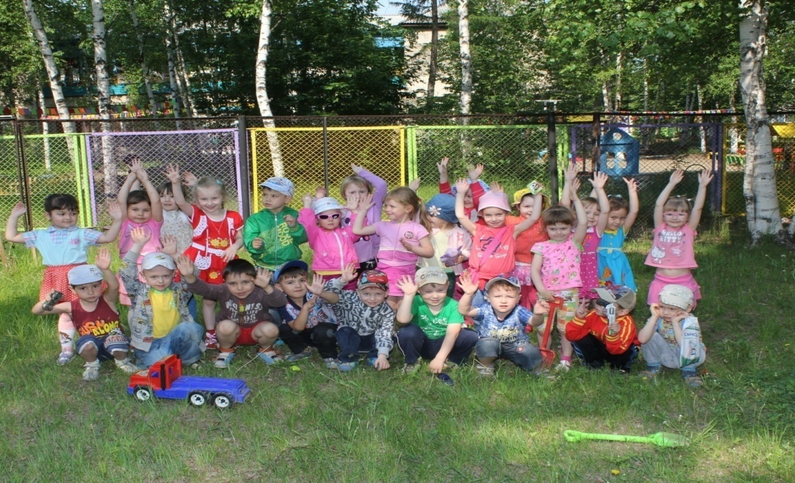

Моя задача состоит в том, чтобы вырастить отзывчивых, милосердных детей, научить их экологически грамотному поведению ко всему живому. Формирование такого осознанно – правильного отношения к природе – длительный процесс.
Я хочу научить своих детей благодарить за её щедрые дары.
Главные принципы жизни каждого ребёнка в гармонии с природой:

1. «Не навреди».
2. «Познавая, не разрушай».
3. «Не бери у природы больше, чем тебе необходимо».
4. «Прежде чем сделать, ответь себе на три вопроса:
- Что я хочу сделать?
- Зачем мне это нужно?
- Кто и что при этом приобретает, а кто и что потеряет?
5. «Подумай о последствиях!»

В чем актуальность проблемы:
Дошкольное детство – начальный этап формирования личности человека, его ценностей ориентации в окружающем мире. Неслучайно именно в этот период важно уделять особое внимание экологическому воспитанию подрастающего поколения.

Таким образом я поставила перед собой следующую цель:
- воспитание гуманного отношения к природе (нравственное воспитание).
Задачи:
- формировать систему экологических знаний и представлений (интеллектуальное развитие) ;
- развивать эстетические чувства (умения увидеть и прочувствовать красоту природы, восхититься ею, желания сохранить её).
- участие детей в посильной для них деятельности по уходу за растениями и животными, по охране и защите природы.

Формы работы с детьми дошкольного возраста:
- Беседы, экологические викторины;
- Экологические игры;
- Трудовая деятельность;
- Опыты;
- Праздники и развлечения;
- Экологические проекты;
- Чтение литературы;
- Наблюдения за живой и неживой природой;
- Экскурсии в природу.

Интеграция образовательных областей:
- Физическое развитие;
- Социально-личностное развитие;
- Познавательное развитие;
- Речевое развитие
- Художественно-эстетическое развитие;
Раскрыть перед детьми красоту природы и научить увидеть её дело сложное. Для этого я сама должна уметь жить в гармонии с природой, а дети должны быть готовы подражать каждое его движение. Они очень наблюдательны и внимательны к словам воспитателя, хорошо отличают положительное и отрицательное в действиях взрослых. Экологическая воспитанность, искренняя любовь к природе означает не только определённое душевное состояние, восприятие её красоты, но и её понимание и познание.

«Маленькая деревушка»

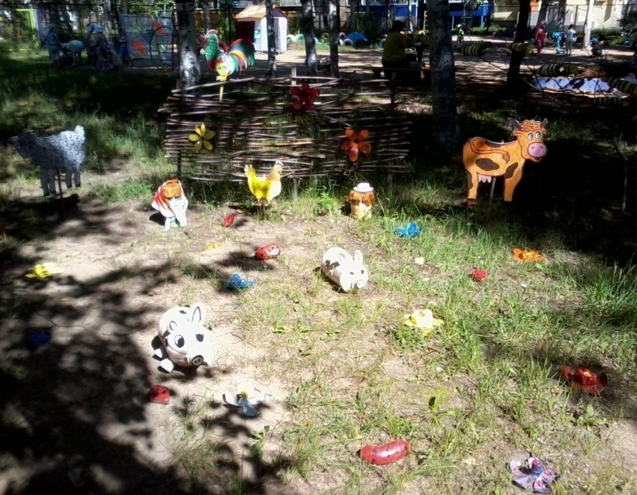

Таким образом, важнейшим условием успешной реализации комплексного подхода является создание среды, в которой я личным примером демонстрирую детям правильное отношение к природе и активно, по мере своих возможностей, вместе с детьми участвуют в природоохранной деятельности.
В нашем детском саду я начала проводить работу по экологическому воспитанию дошкольников.
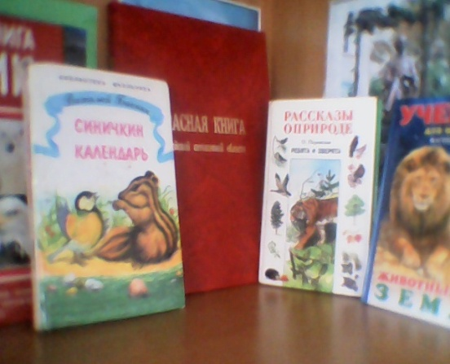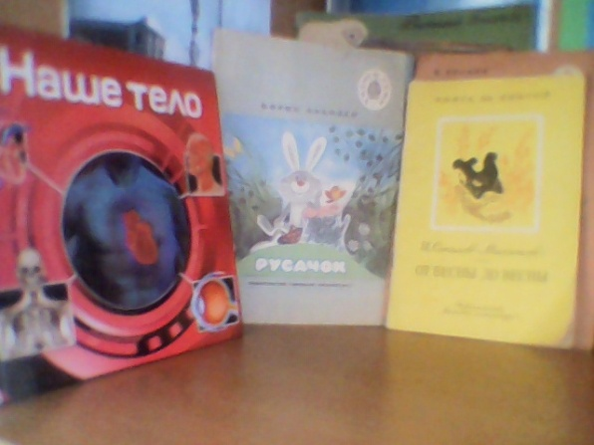
У нас в группе имеется природоведческая литература, пособия для проведения экологической деятельности, лаборатория, дидактические пособия, игры экологического содержания.

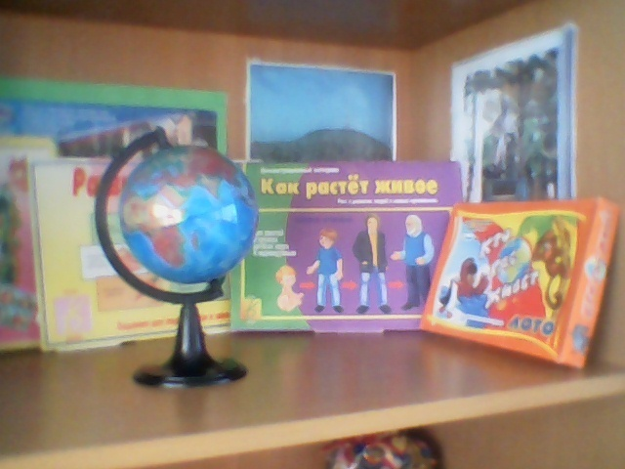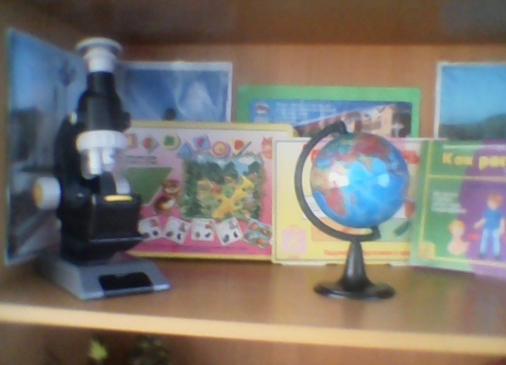
В своей работе с детьми я провожу исследовательскую деятельность. Мы рассматриваем под микроскопом всевозможные предметы (перья, волос, листья цветов, ткань и т. д.). Также детям очень нравится рассматривать глобус. У них появляются очень много вопросов, что , где находится.
Еще дети любят играть в дидактические игры экологического содержания, такие как «Кто где живет», «»Как растет живое», «Поведение в лесу» и т. д.
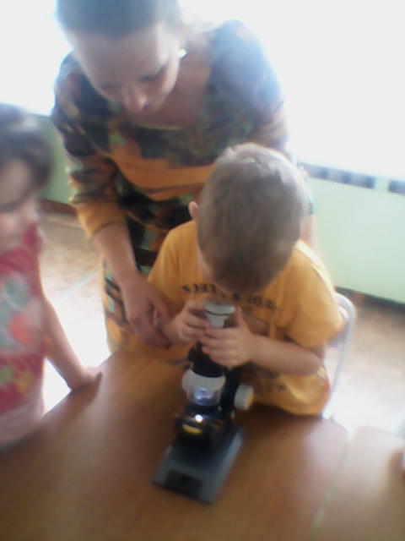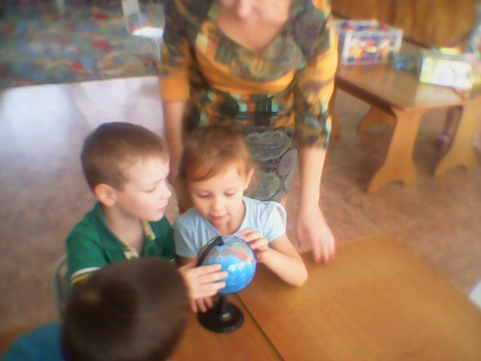
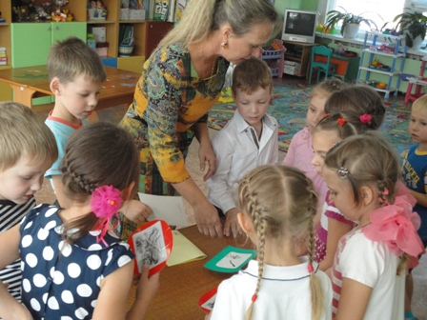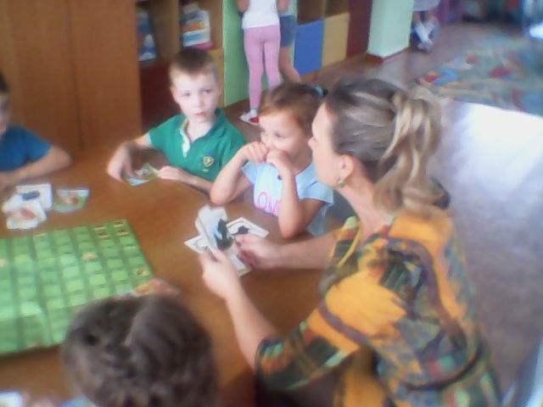

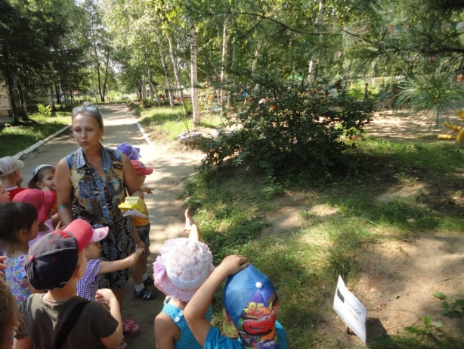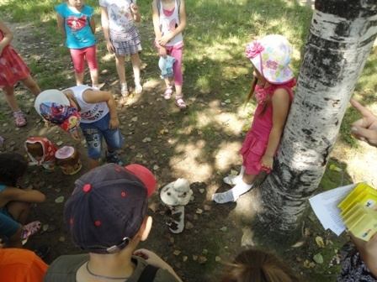
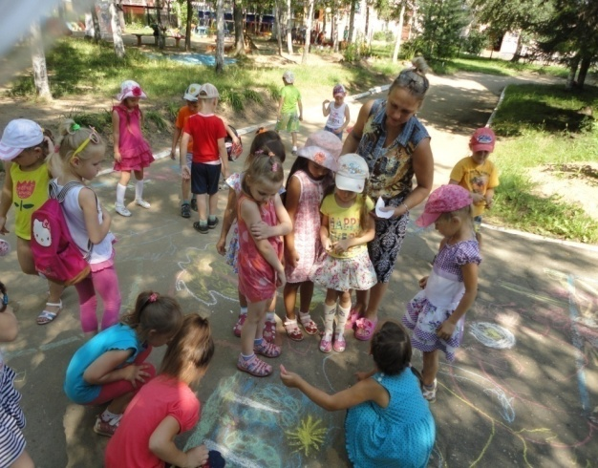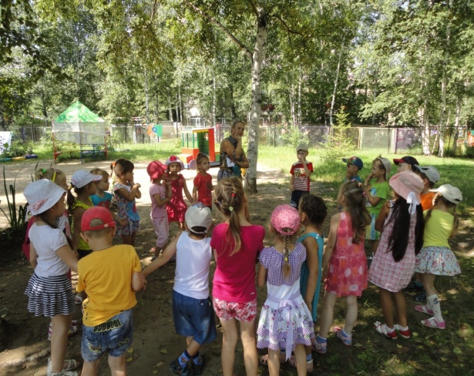

Летом мною были организованы познавательные целевые прогулки такие, как экскурсия в березовую аллею, где ребята превратились в маленьких следопытов и искали березовую аллею по установленным указателям, умело ориентируясь на территории детского сада. На прогулке ребята наблюдали, делали выводы, водили хоровод, рисовали мелками. Данная работа способствовала развитию познавательных процессов, воспитанию чувства прекрасного, желанию беречь и охранять природу.
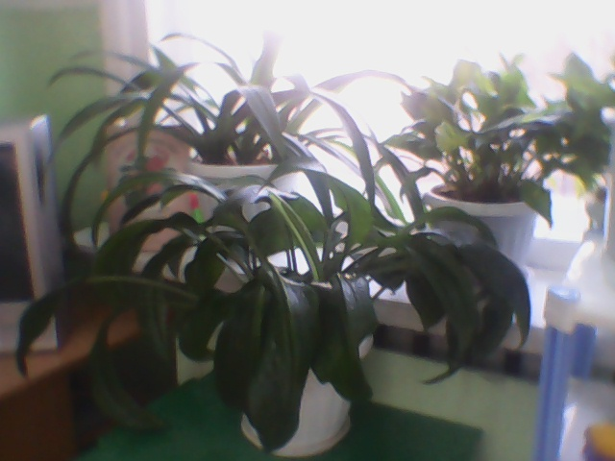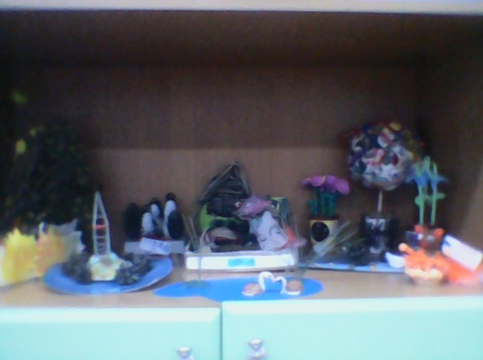
В группе создан уголок природы, который знакомит детей с комнатными растениями, условиями необходимыми для их роста и развития, для наблюдений и труда в природе. Также в нашей группе есть уголок разных поделок из природного и бросового материала. В сентябре месяце провела небольшую выставку «Лучшая поделка из природного материала». Дети стараются дома привлечь родителей, бабушек, дедушек, сестёр и братишек в изготовление поделок.
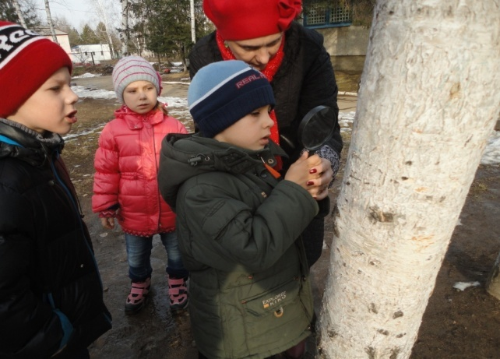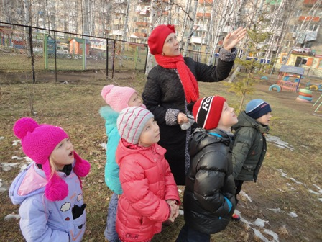
Прогулки также широко используются для экологического воспитания детей. Я знакомлю детей с изменениями природы по сезонам (продолжительность дня, погода, изменения в жизни растений и животных, труд людей).
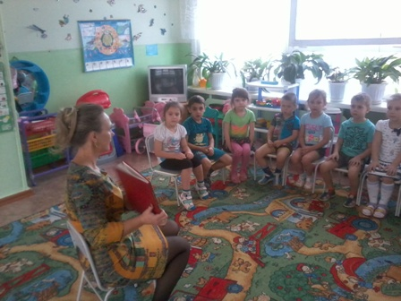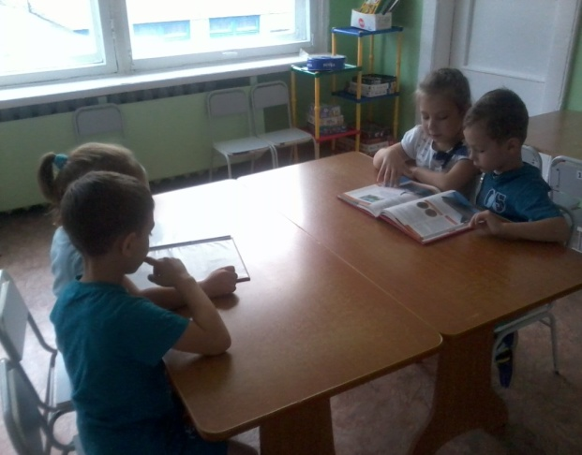
Часто на занятиях я использую художественную литературу. Художественная литература о природе глубоко воздействует на чувства детей. После чтения какого либо рассказа с детьми провожу беседу, задаю вопросы, вижу в глазах детей сочувствие, сопереживание или радость, восторг. Очень приятно, когда дети задают вопросы, где проявляется у них забота и любовь о друзьях наших меньших: «А его кто-нибудь спасёт?», «А они не замёрзнут?», «А почему ему никто не помог?» Очень важно донести до детей смысл произведения. В нашей группе я создала экологическую библиотеку. Она доступна для детей. Дети охотно берут книги для рассматривания иллюстраций. Еще детям очень нравится слушать рассказы о животных и растениях занесенных в Красную Книгу ЕАО и России.
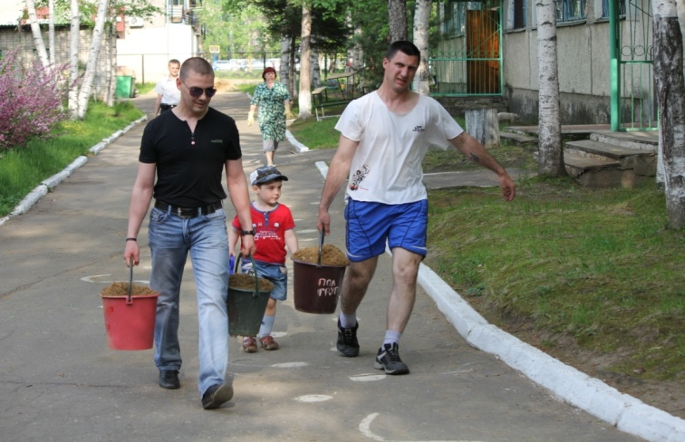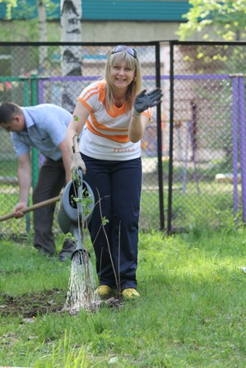
Также на нашем участке был проведен «Родительский десант». Высажены различные растения: смородина, яблоня, слива, калина, жасмин, сакура, сирень, роза. Очень радует глаз цветущие растения на клумбе и обитающие на нём разные насекомые: бабочки, божьи коровки, гусеницы.. И они подобраны так, что в течение сезона одни цветы сменяются другими. Здесь дети стараются позаботиться о цветах: рыхлят, поливают, полют, опрыскивают. На примере сорняков можно объяснить многие биологические особенности растений, влияние человека на растительные сообщества. Еще у нас появились на участке 3 ели и лиственница. Я стараюсь приобщать детей к труду, уметь ухаживать за нашими растениями, не ломать, относиться бережно ко всему живому.
Также мы с детьми повесили кормушки для кормления птиц. Дети с удовольствием приносят разный корм, семечки и даже сало. После того, как мы покормим птиц , мы наблюдаем за ними, за их повадками.
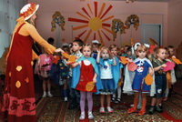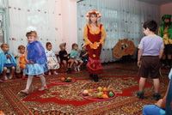
Одна из форм экологического воспитания являются праздники и развлечения. И не так давно был проведен праздник осени. Важно в таких праздниках не столько воспроизведение знакомых музыкальных произведений, стихотворений, игр, отгадывание загадок на темы природы, сколько включённость детей в переживание событий, в осознание экологических проблем, доступных пониманию детей.
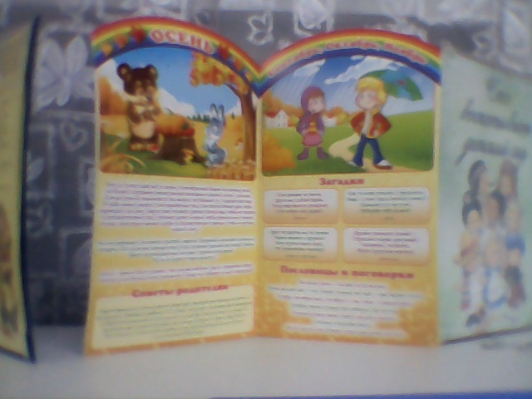
Для родителей создан родительский уголок несущий информацию о состояния природы по сезону, примет, пословиц, поговорок, стихов и многое другое.
В дальнейшем в своей работе я буду продолжать поиск новых источников и новых технологий по экологическому воспитанию. Тесно вести работу по экологическому воспитанию с семьей. Только опираясь на семью, только совместными усилиями мы можем решить главную задачу – воспитание человека с большой буквы, человека экологически грамотного.
Регулярно планировать и проводить тематические прогулки, экскурсии по территории детского сада. Это поможет детям наблюдать за погодой и природой в естественных условиях; видеть красоту окружающего мира. Активно использовать развивающие, познавательные игры. Также проводить различные опыты и эксперименты.

